Содержание

Введение 3
1. Постановка задачи 4
2.Выбор решения 5
3.Описание разработки программы 6
4.Отладка и тестирование 7
5.Описание программы 8
5.1 Схема данных 8
5.2 Схема функции main 8
5.3 Описание модулей. 9
6.Руководство пользователя 11
6.1 Заставка 11
6.2 меню 15
6.11 закрыть 16
Заключение 17
Список используемых материалов 18
Приложение А. 19

Введение
По мере развития общества увеличивалось и количество информации, которым оно владело. И из-за увеличения количества информации, человечеству потребовалось делать все больше различных вычислений. Поэтому стали развиваться калькуляторы. Но одним из самых распространённых из них - является инженерный калькулятор.
Инженерный калькулятор - это мощный инструмент для решения различных математических задач, который может использоваться в различных областях, таких как инженерия, наука, финансы и т.д.
В данной работе используется язык СИ, потому что этот язык программирования достаточно гибкий, выразительный и компактный в своих конструкциях, что позволило облегчить выполнение задания. Также здесь будет использоваться ассемблерная вставка
Разработка велась в среде Microsoft Visual Studio 2022

1. Постановка задачи
Необходимо разработать полностью функционирующий проект, решающий матричные уравнения методом обратной матрицы. Программа должна иметь интуитивно понятный интерфейс для пользователя.
Продумать алгоритмы решения и вывода ответа, воспользоваться функциями для работы с файлами, чтобы сохранять результат и историю в файл и загружать из файла.
Многомодульность программы. Программа должна быть поделена на логические модули. Это упростит поиск ошибок при отладке и тестировании программы, а также позволит легко расширять функционал программы.
Использование сложных типов данных – массивов, структур, файлов.
Режим работы видеосистемы – текстовый/графический. Для начала необходимо определиться с типом интерфейса и с элементами управления, затем необходимо изучить способы их реализации.
Устройство ввода-вывода – клавиатура и мышь.
Наличие заставки.
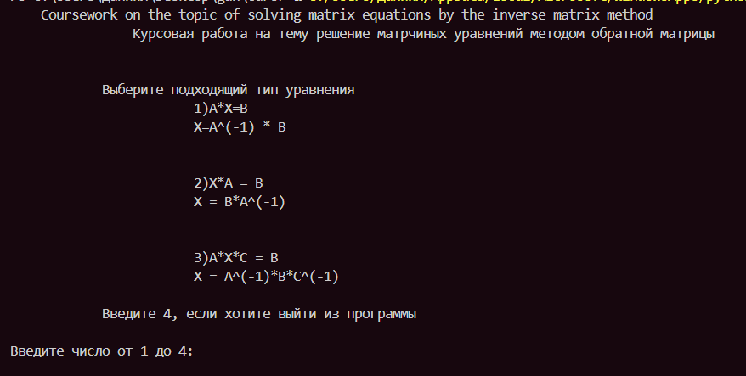

2.Выбор решения
При запуске программы открывается приветственная заставка с названием программы и выбором подходящего выбора уравнения:
Правило пользования. Ввод чисел осуществляется с клавиатуры.
На клавиши «1», «2» и «3» происходит выбор подходящего варианта уравнения, на 4 выход из программы.

3.Описание разработки программы
Для написания данной программы будет использован язык программирования Python. Этот язык является распространённым языком программирования. В языке предусмотрено много операций, в то же время он дает программисту возможность выражать свои алгоритмы и данные наиболее подходящими средствами. Язык Си обеспечивает возможности структурирования данных. Он позволяет разрабатывать большие, но структурированные программы, предоставляя возможность отдельной разработки подпрограмм.
Целью создания языка Python было создание языка программирования, который был бы:
⦁Легким для чтения и понимания: Python был разработан с акцентом на читабельность кода, используя отступы для обозначения блоков кода вместо скобок, как во многих других языках. Это делает код более понятным и простым в освоении.

⦁Легким для изучения: Синтаксис Python прост и интуитивно понятен, что делает его отличным выбором для начинающих программистов.

⦁Мощным и универсальным: Python поддерживает различные парадигмы программирования, включая объектно-ориентированное, процедурное и функциональное программирование. Он может использоваться для разработки широкого спектра приложений, от веб-разработки и анализа данных до машинного обучения и автоматизации.

⦁ Переносимым: Python работает на различных платформах, включая Windows, macOS и Linux.

⦁Расширяемым: Python можно расширить с помощью модулей, написанных на других языках, таких как C и C++.

⦁Имеющим большую и активную поддержку сообщества: Python имеет большое и активное сообщество разработчиков, которые предоставляют поддержку, разрабатывают библиотеки и инструменты, а также способствуют развитию языка.

В итоге, Python был создан как язык, который позволяет разработчикам писать чистый, понятный и эффективный код, что способствует повышению продуктивности и ускорению разработки.
В качестве среды программирования был выбран программный продукт Visual Studio Code.

4.Отладка и тестирование
В качестве среды разработки была выбрана программа Microsoft Visual Studio Code. Программа обладает всеми средствами необходимыми при разработке и отладке программы.
Тестирование проводилось во время разработки и также после завершения разработки. В ходе нее было выявлено огромное количество проблем, связанных с работой с файлами, работой с памятью и т. д.

5.Описание программы

5.1 Схема данных

5.2 Схема функции main

5.3 Описание модулей.
1) main.py – основной файл программы.
1.1) main() – основная функция программы, в которой происходит вызов других функций для решения уравнений и инициализация матриц.
2)func.py – файл, в котором .
2.1) meet() – функция запускает файл curs1.exe.
2.2) inversed_matrix() – функция матрицу обратную данной и возвращает её.
2.3) input_int_in_range() – функция для ввода целых чисел в определённом диапазоне от start до end включительно
2.4)input_int()- функция для ввода целого числа
2.5)input_int(prompt:str)- функция ввода целого числа с указанным приглашением
2.6)choice()- функция выбора заполнить матрицу случайными числами или же вручную
2.7)fill_matrix()- функция используется для заполнения матрицы в зависимости от выбора в предыдущей функции
2.8)solve() – функция для определения правильного варианта решения уравнения
2.9)solved12()- функция находит решениядял уравнений типа 1 и 2
2.10)solved3()- функция находит решение для уравнения типа 3
2.11)write_to_files() - функция записывает в файлы само решение и исходные матрицы в файлы история.txt и результат.txt
3) история.txt – текстовый файл, в котором находяться все предыдущие решения
4) результат.txt – текстовый файл, в котором находиться решение последнего уравнения
5) zastavka.py – файл, в котором выполняется функция для вывода заставки.
5.1) zastavka() – функция, которая выводит на экран название программы на английском языке.

Ассемблерная код выводит с помощью макроса название программы:
includelib kernel32.lib ; подключаем библиотеку kernel32.lib

; подключаем функции WriteFile и GetStdHandle
extrn WriteFile: PROC
extrn GetStdHandle: PROC
.code
indent byte " ", 0 ; Отступ (4 пробела)
text byte "Coursework on the topic of solving matrix equations by the inverse matrix method", 0 ; выводимая строка

main proc
sub rsp, 40 ; Для параметров функций WriteFile и GetStdHandle резервируем 40 байт (5 параметров по 8 байт)

; Вывод отступа (дважды)
mov rcx, -11 ; Аргумент для GetStdHandle - STD_OUTPUT
call GetStdHandle
mov rcx, rax
lea rdx, indent
mov r8d, 4 ; Длина отступа (4 пробела)
xor r9, r9
mov qword ptr [rsp + 32], 0
call WriteFile

; Повторный вывод отступа
mov rcx, rax
lea rdx, indent
mov r8d, 4 ; Длина отступа (4 пробела)
xor r9, r9
mov qword ptr [rsp + 32], 0
call WriteFile

; Вывод текста
mov rcx, -11 ; Аргумент для GetStdHandle - STD_OUTPUT
call GetStdHandle ; вызываем функцию GetStdHandle
mov rcx, rax ; Первый параметр WriteFile - в регистр RCX помещаем дескриптор файла - консоли
lea rdx, text ; Второй параметр WriteFile - загружаем указатель на строку в регистр RDX
mov r8d, 80 ; Третий параметр WriteFile - длина строки для записи в регистре R8D
xor r9, r9 ; Четвертый параметр WriteFile - адрес для получения записанных байтов
mov qword ptr [rsp + 32], 0 ; Пятый параметр WriteFile
call WriteFile ; вызываем функцию WriteFile

add rsp, 40
ret
main endp
end

6.Руководство пользователя

6.1 Заставка
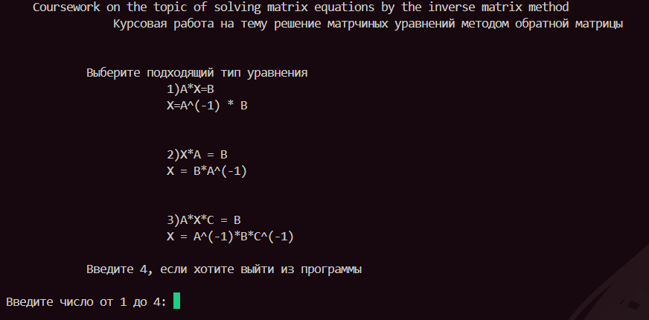
Рисунок 1 – Заставка и иснтрукция

6.2 .
Рисунок 2

Заключение

Список используемых материалов

Приложение А.
Листинг программы.

Файл main.py
import sys

import numpy as np

from func import *
from zastavka import zastavka

'''
1)
AX=B
X=A-1 * B

2)
XA = B
X = B*A-1

3)
AXC = B
X = A-1*B*C-1

'''
def main():
"""
Главная функция
"""
zastavka()

variant = input_int_in_range(start=1, end=4)

A = np.empty((1,1))
B = np.empty((1,1))
C = np.empty((1,1))

if variant==1:

a_size = input_int("Введите размерность матрицы A:\t")
A = np.empty((a_size,a_size))

b_rows = input_int("Введите количество строк матрицы B:\t")
b_cols = input_int("Введите количество столбцов матрицы B:\t")
B = np.empty((b_rows,b_cols))

X = np.empty((a_size,a_size))

print("Выберите заполнить матрицу вручную(введите 1) или случайными числами(введите 2)")
choic1 = input_int_in_range(start=1, end=2, prompt='A')
A = fill_matrix(A, (a_size,a_size), choic1)

print("Заполнить матрицу вручную(введите 1) или случайными(введите 2) числами")
choic2 = input_int_in_range(start=1, end=2, prompt='B')
B = fill_matrix(B, (b_rows,b_cols), choic2)

if variant==2:

a_size = input_int("Введите размерность матрицы A:\t")
A = np.empty((a_size,a_size))

b_rows = input_int("Введите количество строк матрицы B:\t")
b_cols = input_int("Введите количество столбцов матрицы B:\t")
B = np.empty((b_rows,b_cols))

X = np.empty((a_size,a_size))

print("Выберите заполнить матрицу вручную(введите 1) или случайными числами(введите 2)")
choic1 = input_int_in_range(start=1, end=2, prompt='A')
A = fill_matrix(A, (a_size,a_size), choic1)

print("Заполнить матрицу вручную(введите 1) или случайными(введите 2) числами")
choic2 = input_int_in_range(start=1, end=2, prompt='B')
B = fill_matrix(B, (b_rows,b_cols), choic2)

if variant==3:

a_size = input_int("Введите размерность матрицы A:\t")
A = np.empty((a_size,a_size))

b_rows = input_int("Введите количество строк матрицы B:\t")
b_cols = input_int("Введите количество столбцов матрицы B:\t")
B = np.empty((b_rows,b_cols))

c_size = input_int("Введите размерность матрицы C:\t")

print("Выберите заполнить матрицу вручную(введите 1) или случайными числами(введите 2)")
choic1 = input_int_in_range(start=1, end=2, prompt='A')
A = fill_matrix(A, (a_size,a_size), choic1)

print("Заполнить матрицу вручную(введите 1) или случайными(введите 2) числами")
choic2 = input_int_in_range(start=1, end=2, prompt='B')
B = fill_matrix(B, (b_rows,b_cols), choic2)
C = np.empty((c_size,c_size))
X = np.empty((a_size,c_size))
print("Заполнить матрицу вручную(введите 1) или случайными(введите 2) числами")
choic3 = input_int_in_range(start=1, end=2, prompt='C')
C = fill_matrix(C, (c_size,c_size), choic3)

if variant == 4:
sys.exit(0)

X = solve(variant, A, B, C, X)
result_in_file = "результат.txt"
history_in_file = "история.txt"
write_to_files(history_in_file,result_in_file ,variant,A,B,C,X)

if __name__=="__main__":
"""
Точка входа в программу
"""
main()

Файл func.py
import numpy as np
import subprocess

"""
Набор функций использующихся для обработки матриц
"""

def meet():
# Запускаем исполняемый файл
subprocess.run(["./curs1.exe"])

def inversed_matrix(Matrix:np.array)->np.array:
'''
Нахождение обратной матрицы
'''
try:
Ainv = np.linalg.inv(Matrix)
return Ainv
except:
print("Матрица необратима, так как не является квадратной")

def input_int_in_range(start:int, end:int)->int:
"""
Ввод чисел с огр диапазоном
"""
while True:
try:
inputr = int(input())
if not(inputr<start or inputr>end):
return inputr
else:
print(f"Введённое число меньше {start} или больше {end}, повторите,пожалуйста, ввод")

except ValueError:
print("Вы ввели не число. Попробуйте снова.")

def input_int(var:int)->int:
inti = 0
l1st = ''
if var<3:
l1st = "AB"
else: l1st = "ABC"

for i in range(len(l1st)):
try:
print("Введите количество строк матрицы {i}:\t")
inti = int(input())
return inti

except ValueError:
print("Вы ввели не число. Попробуйте снова.")

def input_int(prompt: str) -> int:
"""
Ввод целого числа с указанным приглашением.

Args:
prompt: Приглашение для ввода.

Returns:
Введенное целое число.
"""
while True:
try:
print(prompt)
inti = int(input())
return inti
except:
print("Вы ввели не число или превысили предел. Попробуйте снова.")

def choice(prompt:str)->int:
choic = 0
"""
Выбор заполнить матрицу самостоятельно и случайными числами
"""
print(f"Выберите заполнить матрицу {prompt} вручную(введите 1) или случайными числами(введите 2)")

while True:
try:
while True:
choic = int(input())
if 1<=choic<=2:
return choic
else: print("Вы написали число больше 2 или меньше 1")

except:
print("Вы ввели не число. Попробуйте снова.")

def fill_matrix(Mat:np.array, dim:tuple, choic:int)->np.array:
"""
Заполнение матрицы
"""
# if type(dim)
#print("")
if choic == 1:
for i in range(dim[0]):
for j in range(dim[1]):
try:
Mat[i, j] = int(input())
except ValueError:
print("Введи число")
return Mat

if choic == 2:
for i in range(dim[0]):
for j in range(dim[1]):

Mat[i, j] = np.random.randint(-100, 100)
return Mat

def solve(var:int,M1:np.array, M2:np.array ,M3:np.array, SOLVED:np.array):
if var ==3:
return solved3(var,M1,M2,M3,SOLVED)
else:
return solved12(var,M1,M2,SOLVED)

def solved12(var:int,M1:np.array, M2:np.array , SOLVED:np.array)->np.array:

'''
var - вариант матричного уравнения
M1 - Матрица А
M2 - Матрица B
Решение матричного уравнения в соответствии с выбранным типом
'''

M1_inv= inversed_matrix(M1)

if var == 1:
try:
if SOLVED is not None:
print("""
AX=B
X=A^(-1) * B
""")
print(f"Матрица A:\n{M1}\n")
print(f"Матрица B:\n{M2}\n")

SOLVED = M1_inv @ M2
print(f"Матрица X:{SOLVED}\n")
return SOLVED
except:
print("Ошибка произведения матриц, вероятно размерности матриц не совпадают")

else:
try:
if SOLVED is not None:
print("""
XA = B
X = B*A^(-1)

""")
print(f"Матрица A:\n{M1}\n")
print(f"Матрица B:\n{M2}\n")
# print(f"Матрица X:{SOLVED}\n")
SOLVED = M2 @ M1_inv
print(f"Матрица X:{SOLVED}\n")
return SOLVED
except:
print("Ошибка произведения матриц, вероятно размерности матриц не совпадают")

def solved3(var:int, M1:np.array, M2:np.array ,M3:np.array, SOLVED:np.array)->np.array:

'''
var - вариант матричного уравнения
M1 - Матрица А
M2 - Матрица B
M3 - Матрица C
Решение матричного уравнения в соответствии с выбранным типом
'''
M1_inv= inversed_matrix(M1)
M3_inv= inversed_matrix(M3)

try:
if SOLVED is not None:
print("""
AXC = B
X = A^(-1)*B*C^(-1)
""")
print(f"Матрица A:\n{M1}\n")
print(f"Матрица B:\n{M2}\n")
print(f"Матрица С:\n{M3}\n")
#
SOLVED = M1_inv @ M2
SOLVED @= M3_inv #np.dot(inversed_matrix(M1),M2)
# SOLVED = np.dot(M3)
print(f"Матрица X:{SOLVED}\n")
return SOLVED
except:
print("Ошибка произведения матриц, вероятно размерности матриц не совпадают или матрицы были не квадратными")

def write_to_files(append_filename: str, overwrite_filename: str, var: int, M1: np.array, M2: np.array, M3: np.array, SOLVED: np.array):
try:
# Append to the append_filename
with open(append_filename, 'a', encoding="UTF-8") as append_file:
if var in (1, 2):
append_file.write(f"Вы выбрали это вариант уравнения {var}\n\n")
append_file.write(f"Матрица A:\n{M1}\nМатрица B:\n{M2}\nМатрица X:\n{SOLVED}\n\n")

elif var == 3:
append_file.write(f"Вы выбрали это вариант уравнения {var}\n\n")
append_file.write(f"Матрица A:\n{M1}\nМатрица B:\n{M2}\nМатрица C:\n{M3}\nМатрица X:\n{SOLVED}\n\n")
else:
print(f"Warning: Invalid value for 'var': {var}. Nothing written to {append_filename}.")

# Overwrite the overwrite_filename
with open(overwrite_filename, 'w', encoding="UTF-8") as overwrite_file:
if var in (1, 2):
overwrite_file.write(f"Матрица A:\n{M1}\nМатрица B:\n{M2}\nМатрица X:\n{SOLVED}\n")
elif var == 3:
overwrite_file.write(f"Матрица A:\n{M1}\nМатрица B:\n{M2}\nМатрица C:\n{M3}\nМатрица X:\n{SOLVED}\n")
else:
print(f"Warning: Invalid value for 'var': {var}. Nothing written to {overwrite_filename}.")

except Exception as e:
print(f"Error writing to file(s): {e}")

